D1 · Diagrama del proceso

Proyecto: Fast Burger — Simulación del proceso de atención de clientes
Documento de referencia: PLAN-003 v1.0 · Entregable D1 · Fecha: 27 de agosto de 2026
Herramienta: Bizagi Modeler 4.3.0.008

Alcance representado

El diagrama representa únicamente las cinco etapas aprobadas del proceso de atención de clientes en Fast Burger: llegada del cliente, toma del pedido y pago, preparación de alimentos, entrega del pedido y salida del cliente. No se incluyen procesos fuera de este alcance (inventarios, proveedores, compras, contabilidad, servicio a domicilio, módulos administrativos, bases de datos, inicio de sesión ni funciones web), conforme a lo indicado en el PLAN-003.

Diagrama BPMN

Construido en Bizagi Modeler con dos carriles (Cliente y Personal Fast Burger), un evento de inicio ("Cliente llega"), cinco tareas secuenciales y un evento de fin ("Cliente se retira"). Se marcaron dos puntos de fila mediante anotaciones de texto, en los lugares donde puede formarse una espera.

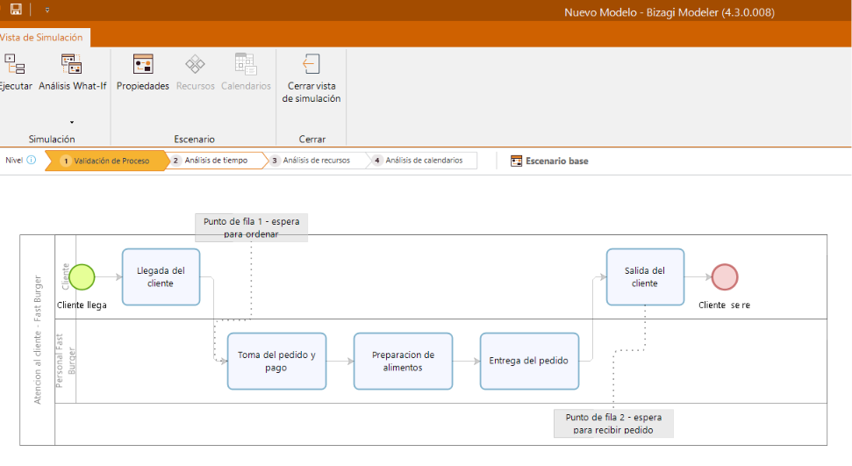

Etapas y participantes

# | Etapa | Carril / responsable | Descripción
1 | Llegada del cliente | Cliente | El cliente ingresa al establecimiento. Inicia el proceso.
2 | Toma del pedido y pago | Personal Fast Burger (Cajero) | El cajero registra el pedido y cobra al cliente.
3 | Preparación de alimentos | Personal Fast Burger (Cocinero) | Se prepara el pedido en cocina.
4 | Entrega del pedido | Personal Fast Burger (Repartidor) | Se entrega el pedido terminado al cliente.
5 | Salida del cliente | Cliente | El cliente se retira del establecimiento. Termina el proceso.

Puntos de fila o espera identificados

Se identificaron dos puntos donde puede formarse una fila, marcados visualmente en el diagrama y asociados con línea punteada al tramo correspondiente del flujo:

Punto de cola | Ubicación en el flujo | Causa
Punto de fila 1 | Entre "Llegada del cliente" y "Toma del pedido y pago" | El cliente espera turno para ordenar si el Cajero está ocupado
Punto de fila 2 | Entre "Entrega del pedido" y "Salida del cliente" | El cliente espera a que su pedido esté listo

Validación

El diagrama fue validado dentro de Bizagi Modeler (opción "Validar") sin errores de sintaxis BPMN. El flujo puede entenderse de principio a fin y coincide exactamente con las cinco etapas aprobadas, cumpliendo el criterio de aceptación de este entregable.

